


《电子工程专业导论》
课程学习报告

信息工程学院
班级：电信241
姓名： 刘欣语
学号：202410321020
完成日期：2024.11.10

人工智能的发展和应用前景
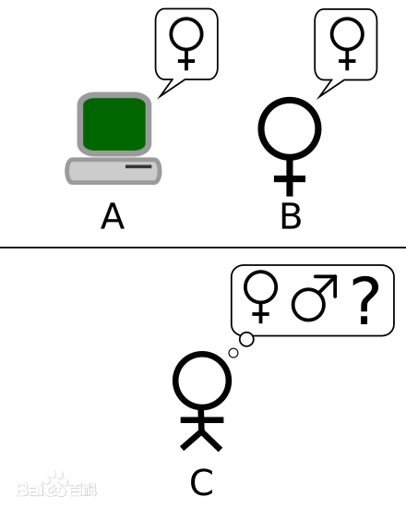
人工智能的诞生最初可追溯到1950年图灵测试的诞生，它让人们有了一个判断“智能”的标准。图灵测试的流程是，一名测试者写下自己的问题，随后将问题以纯文本的形式（如计算机屏幕和键盘）发送给另一个房间中的一个人与一台机器。测试者根据他们的回答来判断哪一个是真人，哪一个是机器。所有参与测试的人或机器都会被分开。这个测试旨在探究机器能否模拟出与人类相似或无法区分的智能。[]
1956年，美国达特茅斯学院举行了第一次人工智能研讨会，至此，人工智能这个词首次出现在人们的视野中。在此之后，人工智能又经过了几个发展阶段：反思发展期，应用发展期，低迷发展期，稳步发展期，真正的春天[]。近年来，人工智能越来越被我们熟知，我们的生活与人工智能的联系也越来越紧密。
人工智能的应用十分广泛，它可以应用到电子通信领域方面、医疗领域方面、生活领域方面。
- 电子通信领域方面
人工智能使系统能够以模仿人类智能的方式理解、分析和响应数据，从而彻底改变了电子通信。[]目前，我国人工智能展现出良好发展态势，其在电子通信领域的应用愈加广泛。
语音识别和自然语言处理（NLP）技术，它让机器可以理解人类语言，实现数据由人到机器的转换，促进人和机器之间的交互。通过语音系统，我们可以实现语音转文字、语音搜索、发送消息等一系列功能的应用。这些都可以提高我们的通信效率，提高通信可靠性，增加我们的用户体验，使人工智能在电子通信领域能够更长远的发展。
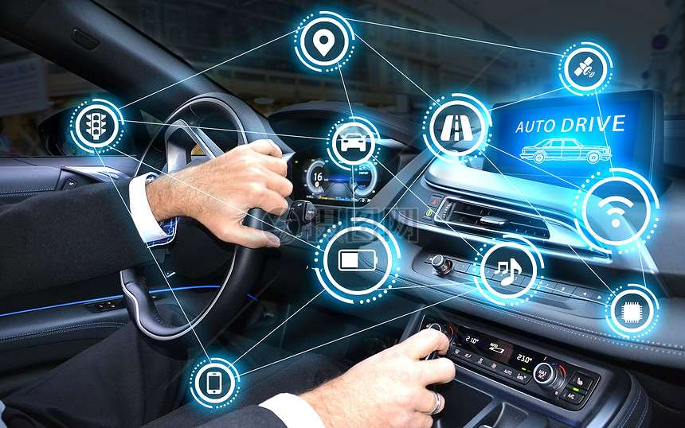
智能路由和网络优化是现代通信网络的关键组成部分，可确保高效的数据传输、最小的延迟和最佳的资源利用率。这些系统利用人工智能技术，分析网络流量模式、预测拥塞并动态调整路由路径，从而提高性能和可靠性。[]人工智能可以适时调整路由路径来优化性能，智能平衡工作负载，优化网络中的数据流量，从而达到对通信网络的不断优化。
- 医疗领域方面
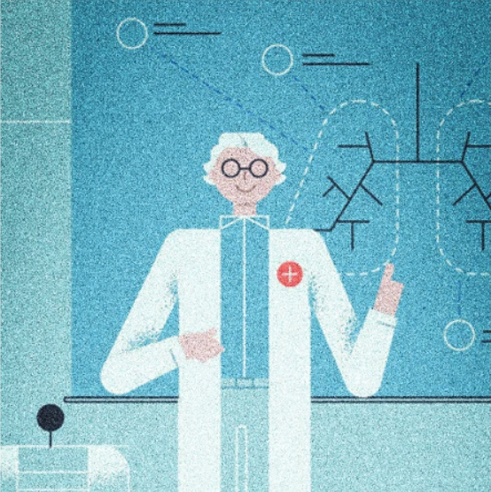
随着人工智能的不断发展，医疗领域也开始逐渐应用人工智能来解决一些问题。我国医疗卫生领域普遍存在“看病难、看病贵”难题,医疗资源分配不均，而人工智能恰巧为我们提供了再次分配医疗资源的机会，医生可以远程看病，通过AI技术进行远程手术，从而降低了看病的成本，缩短了时间，提高了效率。
但是，人工智能在医疗领域的应用也面临着诸多挑战。医疗AI设备价格昂贵，难以做到普及；医疗风险较大，可能对患者的健康造成巨大影响；隐私保护难度大，医疗AI的研发高度依赖海量医疗数据，需要对患者进行数据采集、数据分析和数据共享，容易造成患者的信息泄露；最重要的是医患双方对医疗 AI 信任度较低，大部分人都难以接受进行AI治疗。
因此，人工智能在医疗领域方面的应用还需要进一步研究，并且需要不断地推广，加大医疗保障力度，提高民众对医疗AI的认可度。
- 生活领域方面
人工智能正在走进我们的生活，我们对人工智能也越来越熟悉。现如今，人工智能在生活中的应用越来越广泛。我们所熟知的智能家电、智能家用机器人、AI聊天软件、智能汽车等等都在我们的生活中发挥着巨大的作用。
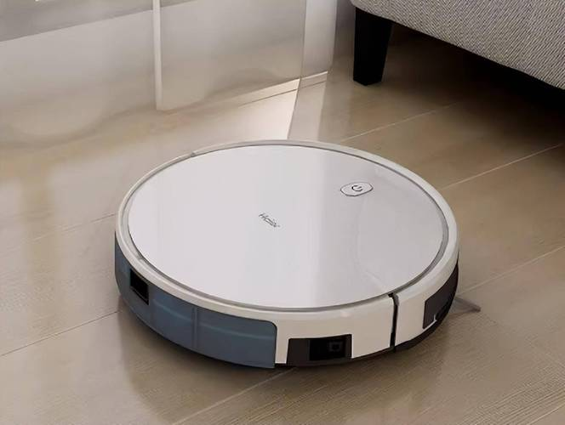
以我们最熟悉的扫地机器人为例。扫地机器人，又称自动打扫机、智能吸尘、机器人吸尘器等，是智能家电的一种。它能凭借人工智能，自动在房间内完成地板清理工作。扫地机器人一般采用刷扫和真空方式，将地面杂物先吸纳进入自身的垃圾收纳盒，从而完成地面清理的功能。[]使用扫地机器人为我们带来了更为便捷舒适的生活，我们的生活质量也随着它的使用不断提升。
我们的生活正在逐渐被人工智能环绕，我们的生活也因人工智能而更加舒适，生活愈加科技化，人工智能的应用越加广泛，我们正在享受人工智能带给我们的红利，我们也更加期待未来更发达的人工智能。

以上简单介绍了人工智能的发展与其在生活中的应用，接下来谈一谈我对人工智能的感受。
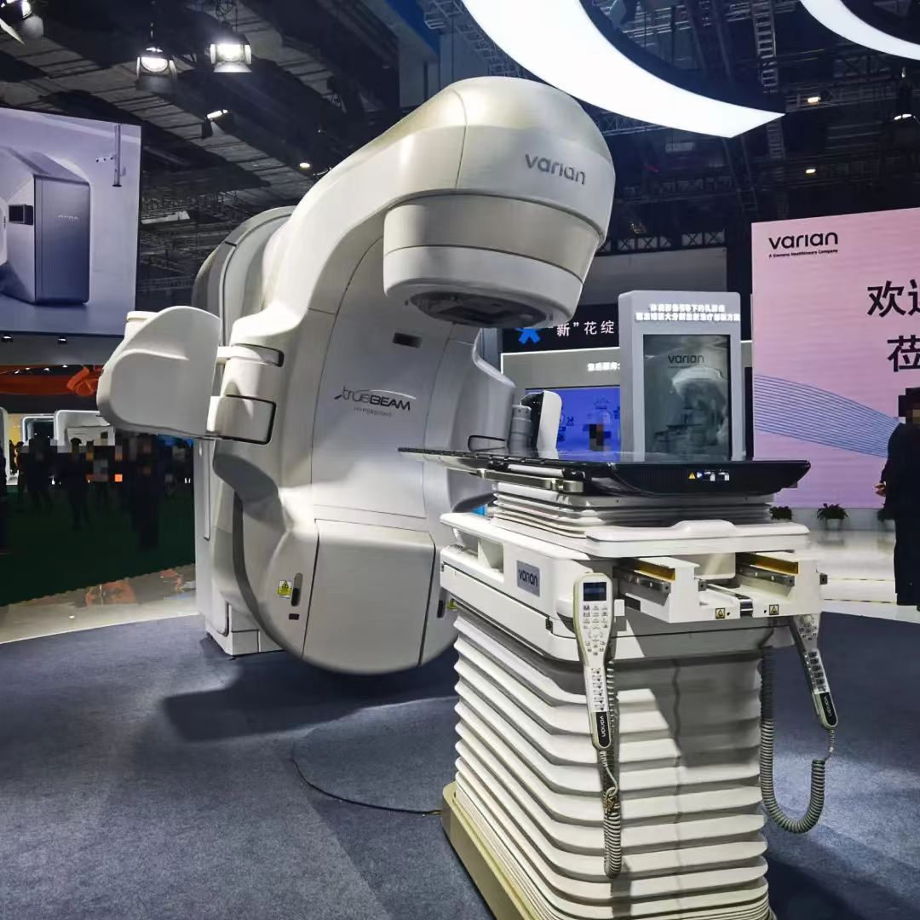
今年，我有幸能跟着学校组织的队伍去进博会参观，其中有两个展区中有关人工智能的展品让我印象深刻。
第一个是医疗器械及医药保健展区。左图是其中一个展品，它是波士顿科学旗下减重产品Apollo ESG。这是胃镜下袖状胃成形术（ESG）品类首个且唯一获FDA批准的前沿技术。它可以更高效地进行手术且能极大程度地减小患者因手术带来的损伤，实现手术当天出院，不影响患者的日常生活。
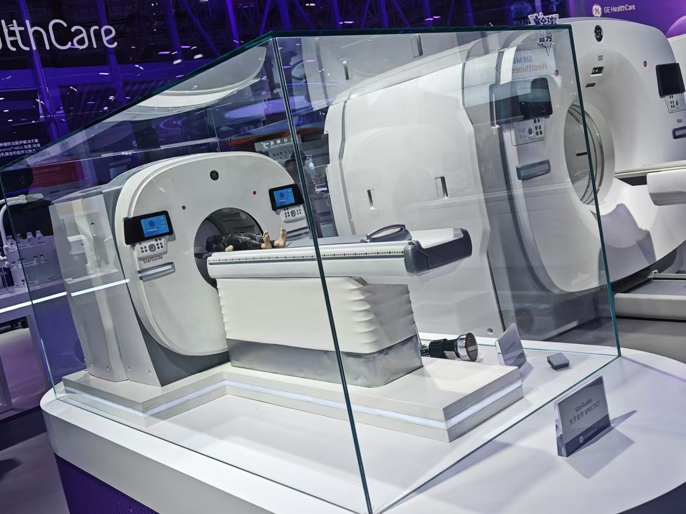
右图是另一个展品，它是GE医疗展出SIGNA Pilot凌云3.0T“读秒成像”磁共振，搭载目前GE医疗深度学习重建技术AIR Recon DL。在重疾精准诊疗方面，作为GE医疗首款“微脑成像”磁共振SIGNA Magnus，首次将超高梯度性能精准应用于脑部、神经系统成像，而不会对心脏、四肢的外周神经形成大电流刺激，保证患者安全的前提下，以脑部微米级的成像能力，提升脑科学研究和临床诊疗水平，引领磁共振迈向细分化。此外，“读秒成像”磁共振SIGNA Pilot凌云3T，一秒完成一层高清扫描，一次心跳完整采集心脏电影数据，大幅提高心脏扫描成功率，房颤患者也能轻松检查[]。
第二个是技术装备展区，这个展区里面有很多尖端科技展品，其中有关人工智能的展品很多，比如下图的AI迷你调酒工厂，通过一个机械臂来进行智能调酒；forpheus乒乓球教练机器人，也是通过机械臂来实现双方对打，且可以通过智能算法调整对打的难易程度；仿真机器人，通过先进的传感器捕捉视觉，听觉和触觉信息，可以和观众进行互动。

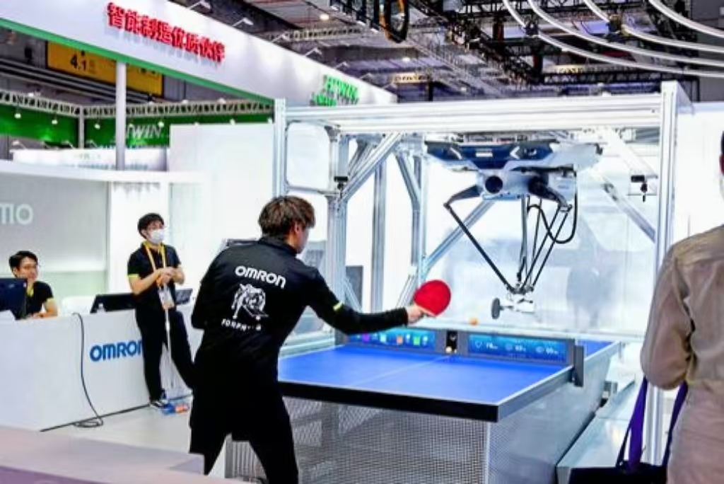
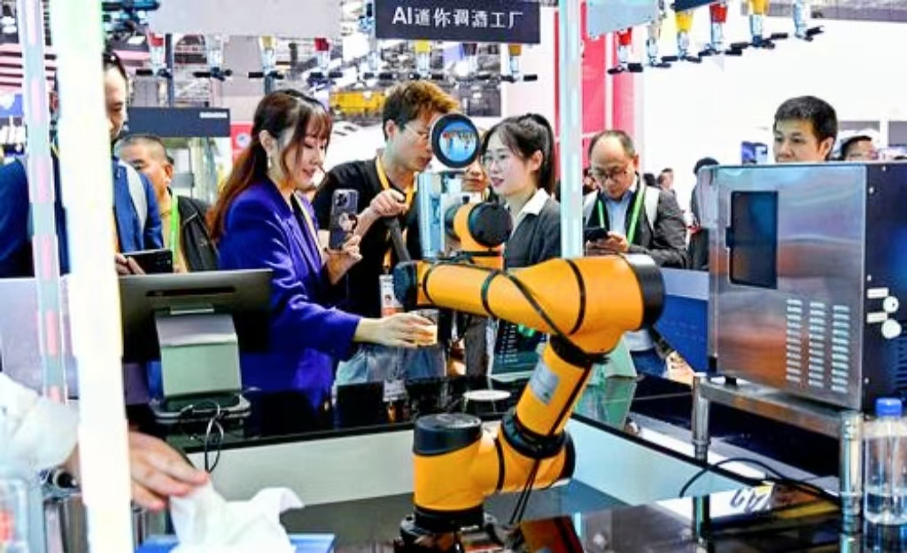

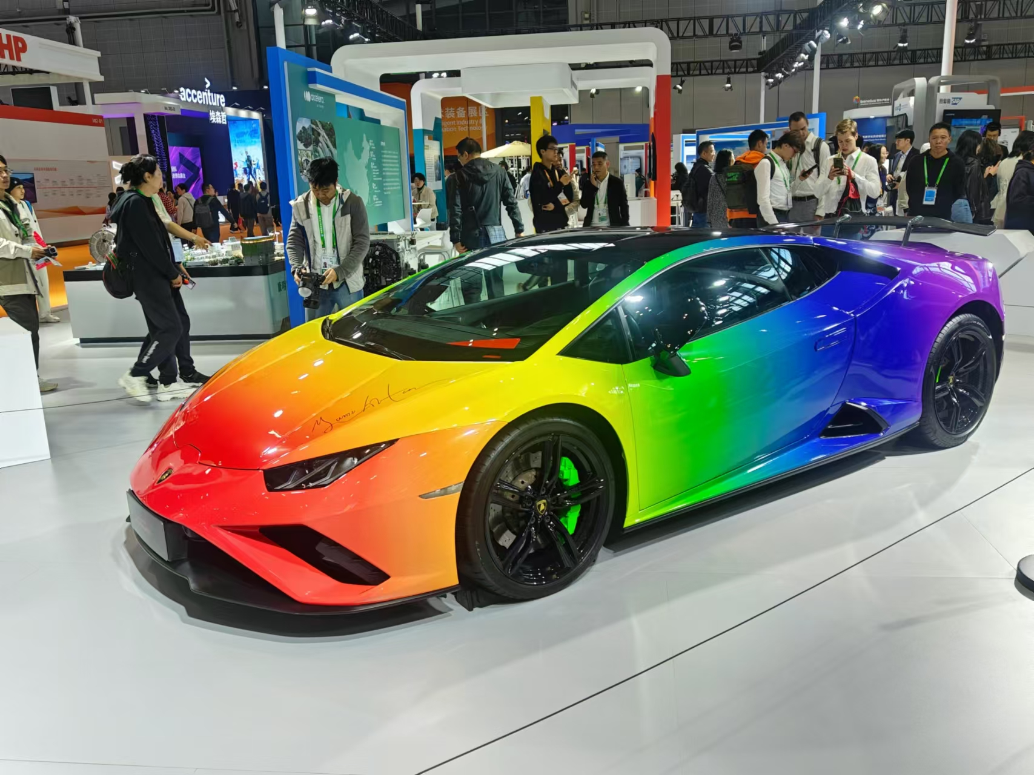
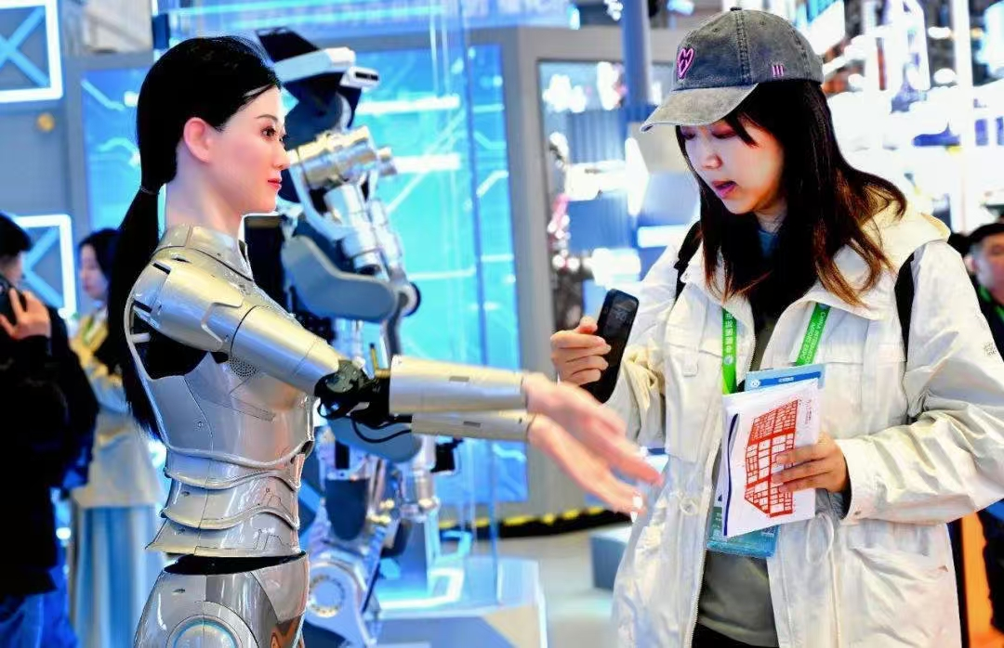

总之，人工智能是未来发展的总趋势，它的应用十分广泛，涉及到我们学习，工作，生活的方方面面。它使我们的生活更加便捷有效，同时，它也面临着巨大的问题。“科技是把双刃剑”这句话对人工智能也不例外，对于我们来说，接受、熟练使用并不断改进人工智能，才是我们接下来应该不断努力的方向。

[?] A.M. Turing．Computing Machinery and Intelligence．Oxford University Press on behalf of the Mind Association．1950.
[?] 谭铁牛.人工智能的历史，现状和未来.《求是》2019，04 .
[?] 范哲.人工智能在电子通信领域的发展与应用研究.中国知网.2024,10.
[?] 范哲.人工智能在电子通信领域的发展与应用研究.中国知网.2024,10.
[?] 百度百科.扫地机器人（智能家电）.
[?] 郭怡琳.医械巨头进博“炫技”，核医学新品引领健康科技新潮流｜聚焦2024进博会.2024,11,8.

